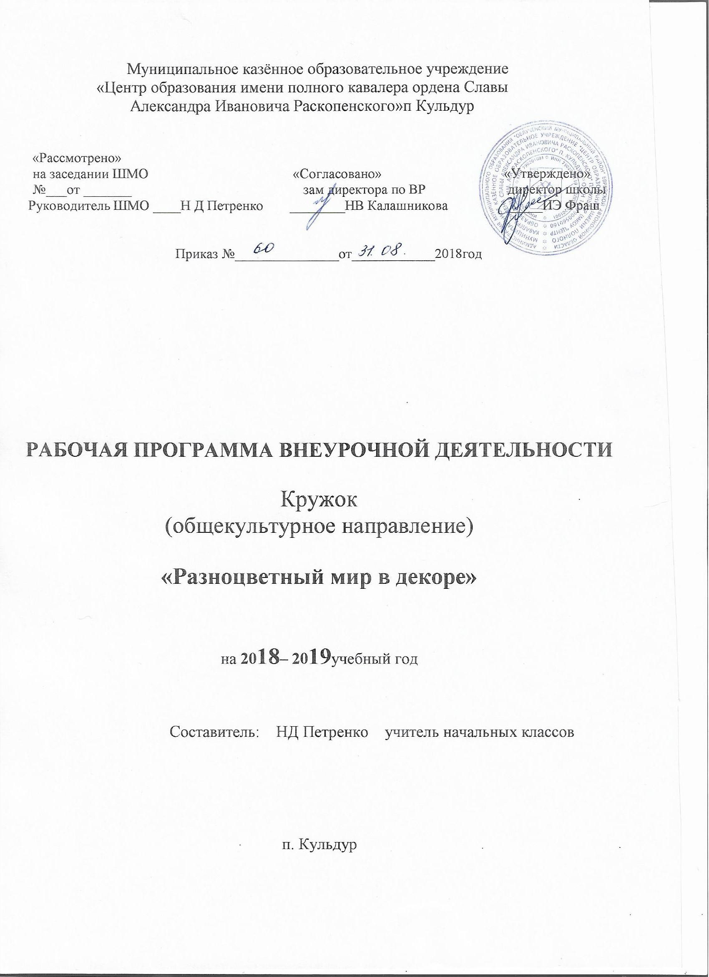Пояснительная записка
Программа курса внеурочной деятельности «Разноцветный мир в декоре» разработана для учащихся 4класса в рамках реализации внеурочной деятельности согласно ФГОС НОО. Она обуславливает личностно-ориентированную модель взаимодействия, развитие личности ребёнка, его творческого потенциала. Процесс глубоких перемен, происходящих в современном образовании, выдвигает в качестве приоритетной проблему развития творчества, креативного мышления, способствующего формированию разносторонне-развитой личности, отличающейся неповторимостью, оригинальностью.
Актуальность программы
Наибольшие возможности для развития творческих способностей детей младшего школьного возраста предоставляет образовательная область «Технология». Однако, по базисному учебному плану на изучение предмета «Технология» отводится всего 1 час в неделю. Этого явно недостаточно для развития детского творчества. Улучшить ситуацию можно за счет проведения внеурочной деятельности.
Деятельность детей направлена на решение и воплощение в материале разнообразных задач, связанных с изготовлением в начале простейших, затем более сложных изделий и их художественным оформлением.
На основе предложенных для просмотра изделий происходит ознакомление с профессиями дизайнера, художника – оформителя, художника, швеи, портнихи, скульптора. Уже в начальной школе учащиеся пробуют себя в роли специалиста той или иной профессии. Ученики фантазируют, выражают свое мнение, доказывают свою точку зрения по выполнению той или иной работы, развивают художественный вкус.
Программа «Разноцветный мир в декоре» направлена на развитие творческих способностей – процесс, который пронизывает все этапы развития личности ребёнка, пробуждает инициативу и самостоятельность принимаемых решений, привычку к свободному самовыражению, уверенность в себе.
Для развития творческих способностей необходимо дать ребенку возможность проявить себя в активной деятельности широкого диапазона. Наиболее эффективный путь развития индивидуальных способностей, развития творческого подхода к своему труду - приобщение детей к продуктивной творческой деятельности.
Цель программы- воспитывать интерес и любовь к ручному творчеству, вовлекать детей в активную творческую деятельность, сформировать навыки и умения работы с материалами различного происхождения; обучить изготавливать поделки из различных материалов.
Задачи кружка:
-научить детей основным техникам изготовления поделок;
-развить у детей внимание к их творческим способностям и закрепить его в процессе индивидуальной и коллективной творческой деятельности;
-воспитывать трудолюбие, бережное отношение к окружающим, самостоятельность и аккуратность;
-привить интерес к народному искусству;
-обучить детей специфике технологии изготовления поделок с учетом возможностей материалов;
-организовать участие детей в выставках, конкурсах, фестивалях детского творчества.
Наряду с реализацией концепции духовно-нравственного воспитания, задачами привития младшим школьникам технологических знаний, трудовых умений и навыков программа «Разноцветный мир в декоре» выделяет и другие приоритетные направления, среди которых:
- интеграция предметных областей в формировании целостной картины мира и развитии универсальных учебных действий;
- формирование информационной грамотности современного школьника;
- развитие коммуникативной компетентности;
- формирование умения планировать, контролировать и оценивать учебные действия в соответствии с поставленной задачей и условиями ее реализации;
-использование знаково-символических средств представления информации для создания моделей изучаемых объектов и процессов, схем решения учебных и практических задач;
- овладение логическими действиями сравнения, анализа, синтеза, обобщения, классификации по родовидовым признакам, установления аналогий и причинно-следственных связей, построения рассуждений, отнесения к известным понятиям.
Основные содержательные линии программы направлены на личностное развитие учащихся, воспитание у них интереса к различным видам деятельности, получение и развитие определенных профессиональных навыков. Программа дает возможность ребенку как можно более полно представить себе место, роль, значение и применение материала в окружающей жизни.
Личностные и метапредметные результаты освоения курса внеурочной деятельности
Личностные универсальные учебные действия
У обучающегося будут сформированы:
-широкая мотивационная основа художественно-творческой деятельности, включающая социальные, учебно-познавательные и внешние мотивы;
-интерес к новым видам прикладного творчества, к новым способам самовыражения;
-устойчивый познавательный интерес к новым способам исследования технологий и материалов;
-адекватное понимание причин успешности-неуспешности творческой деятельности.
Обучающийся получит возможность для формирования:
-внутренней позиции обучающегося на уровне понимания необходимости творческой деятельности, как одного из средств самовыражения в социальной жизни;
-выраженной познавательной мотивации;
-устойчивого интереса к новым способам познания;
-адекватного понимания причин успешности-неуспешности творческой деятельности.
Регулятивные универсальные учебные действия
Обучающийся научится:
-принимать и сохранять учебно-творческую задачу;
-планировать свои действия;
-осуществлять итоговый и пошаговый контроль;
-адекватно воспринимать оценку учителя;
-различать способ и результат действия;
-вносить коррективы в действия на основе их оценки и учёта сделанных ошибок;
-выполнять учебные действия в материале, речи, уме.
Обучающийся получит возможность научиться:
- проявлять познавательную инициативу;
- самостоятельно учитывать выделенные учителем ориентиры действия в незнакомом материале;
- преобразовывать практическую задачу в познавательную;
- самостоятельно находить варианты решения творческой задачи.
Коммуникативные универсальные учебные действия
Учащиеся смогут:
-допускать существование различных точек зрения и различных вариантов выполнения поставленной творческой задачи;
- учитывать разные мнения, стремиться к координации при выполнении коллективных работ;
- формулировать собственное мнение и позицию;
- договариваться, приходить к общему решению;
- соблюдать корректность в высказываниях;
- задавать вопросы по существу;
- использовать речь для регуляции своего действия;
- контролировать действия партнера.
Обучающийся получит возможность научиться:
- учитывать разные мнения и обосновывать свою позицию;
- с учетом целей коммуникации достаточно полно и точно передавать партнеру необходимую информацию как ориентир для построения действия;
- владеть монологической и диалогической формой речи.
- осуществлять взаимный контроль и оказывать партнерам в сотрудничестве необходимую взаимопомощь.
Познавательные универсальные учебные действия
Обучающийся научится:
-высказываться в устной и письменной форме;
-анализировать объекты, выделять главное;
-осуществлять синтез (целое из частей);
-проводить сравнение, сериацию, классификацию по разным критериям;
-устанавливать причинно-следственные связи;
- обобщать (выделять класс объектов по к/л признаку);
-подводить под понятие;
- устанавливать аналогии.
Обучающийся получит возможность научиться:
-осуществлять расширенный поиск информации в соответствии с исследовательской задачей с использованием ресурсов библиотек и сети Интернет;
-осознанно и произвольно строить сообщения в устной и письменной форме;
-использованию методов и приёмов художественно-творческой деятельности в основном учебном процессе и повседневной жизни.
В результате занятий по предложенной программе учащиеся получат возможность:
- развить воображение, образное мышление, интеллект, фантазию, техническое мышление, конструкторские способности, сформировать познавательные интересы;
- расширить знания и представления о традиционных и современных материалах для прикладного творчества;
- познакомиться с историей происхождения материала, с его современными видами и областями применения;
- познакомиться с новыми технологическими приемами обработки различных материалов;
- использовать ранее изученные приемы в новых комбинациях и сочетаниях;
- познакомиться с новыми инструментами для обработки материалов или с новыми функциями уже известных инструментов;
- создавать полезные и практичные изделия, осуществляя помощь своей семье;
- совершенствовать навыки трудовой деятельности в коллективе: умение общаться со сверстниками и со старшими, умение оказывать помощь другим, принимать различные роли, оценивать деятельность окружающих и свою собственную;
- оказывать посильную помощь в дизайне и оформлении класса, школы, своего жилища;
- достичь оптимального для каждого уровня развития;
- сформировать систему универсальных учебных действий.
Содержание курса внеурочной деятельности с указанием форм организации
и видов деятельности
4 класс

I.Введение: правила техники безопасности (1 ч)

Чему будем учиться на занятиях. Правила техники безопасности.

II.Пластилинография (7 ч)

Вводное занятие. «Путешествие в Пластилинию».
Плоскостное изображение. «Подарки осени».
Изделие «Натюрморт из чайной посуды».
Знакомство со средствами выразительности.
Рельефное изображение. «Ферма».
Лепная картина «Цветы для мамы».
Формирование композиционных навыков «Кактус в горшке».

III.Бумагопластика (6 ч)

Знакомство с аппликацией. Аппликация «Бабочки».
Коллективное панно «Снегурочка в зимнем лесу».
Изготовление новогодних поздравительных открыток.
Пазлы (разрезные картинки).
Упражнение в вырезании. Панно из открыток (эффект 3 D).
Работа с салфетками. Изделие «Снеговик».

IV. Работа с природным материалом ( 10 ч).

Заготовка природного материала.
Аппликации из различных природных материалов «Насекомые».
Изделие «Аппликация из листьев».
Декоративное панно из семян «На лесной опушке».
Декоративное панно из различной крупы «Мой питомец».
Аппликация «Цвет яблони».
Техника безопасности при работе с берестой. Изделие «Снеговик».
Техника безопасности при работе с берестой. Изделие «Весёлые зверята».
Объёмные поделки (фигурки зверей, сказочных персонажей).
Изделие из различной скорлупы «Черепашка».

V. Работа с бросовым материалом (10 ч).

Заготовка бросового материала. Объёмная игрушка из пластиковых бутылок «Ёлочка».
Объёмная игрушка из пластиковых бутылок «Ёлочка».
Объёмная игрушка из пластиковых бутылок «Поросёнок».
Объёмная игрушка из пластиковых бутылок «Поросёнок».
Аппликация из пуговиц «Матрёшка».
Аппликация из пуговиц «Матрёшка».
Поделки из ватных дисков «Гусеница».
Поделки из ватных дисков «Лебёдушка».
Поделки из компакт-дисков «Смайлик».
Поделки из компакт-дисков «Кот Матроскин».
4 КЛАСС (34 ч.)
№  п/п | Название разделов/тем | Кол-во часов
I | Введение: правила техники безопасности | 1 ч
1 | Чему будем учиться на занятиях. Правила техники безопасности. | 1
II | Пластилинография | 7 ч
2 | Вводное занятие. «Путешествие в Пластилинию». | 1
3 | Плоскостное изображение. «Подарки осени». | 1
4 | Изделие «Натюрморт из чайной посуды». | 1
5 | Знакомство со средствами выразительности. | 1
6 | Рельефное изображение. «Ферма». | 1
7 | Лепная картина «Цветы для мамы». | 1
8 | Формирование композиционных навыков «Кактус в горшке». | 1
III | Бумагопластика | 6 ч
9 | Знакомство с аппликацией. Аппликация «Бабочки». | 1
10 | Коллективное панно «Снегурочка в зимнем лесу». | 1
11 | Изготовление новогодних поздравительных открыток. | 1
12 | Пазлы (разрезные картинки). | 1
13 | Упражнение в вырезании. Панно из открыток (эффект 3 D). | 1
14 | Работа с салфетками. Изделие «Снеговик». | 1
IV | Работа с природным материалом. | 10 ч
15 | Заготовка природного материала. | 1
16 | Аппликации из различных природных материалов «Насекомые». | 1
17 | Изделие «Аппликация из листьев». | 1
18 | Декоративное панно из семян «На лесной опушке». | 1
19 | Декоративное панно из различной крупы «Мой питомец».
20 | Аппликация «Цвет яблони». | 1
21 | Техника безопасности при работе с берестой. Изделие «Снеговик». | 1
22 | Техника безопасности при работе с берестой. Изделие «Весёлые зверята». | 1
23 | Объёмные поделки (фигурки зверей, сказочных персонажей). | 1
24 | Изделие из различной скорлупы «Черепашка». | 1
V | Работа с бросовым материалом. | 10 ч
25 | Заготовка бросового материала. Объёмная игрушка из пластиковых бутылок «Ёлочка». | 1
26 | Объёмная игрушка из пластиковых бутылок «Ёлочка». | 1
27 | Объёмная игрушка из пластиковых бутылок «Поросёнок». | 1
28 | Объёмная игрушка из пластиковых бутылок «Поросёнок». | 1
29 | Аппликация из пуговиц «Матрёшка». | 1
30 | Аппликация из пуговиц «Матрёшка». | 1
31 | Поделки из ватных дисков «Гусеница». | 1
32 | Поделки из ватных дисков «Лебёдушка». | 1
33 | Поделки из компакт-дисков «Смайлик». | 1
34 | Поделки из компакт-дисков «Кот Матроскин». | 1

Календарно-тематическое планирование

№  п/п |  |  | Название разделов/тем |  |  | Кол-во часов |  |  | Дата
 |  |  |  |  |  |  |  |  | нплан |  |  | ффакт
1 | I |  |  |  | Введение: правила техники безопасности |  |  | 1 ч
1 |  |  |  |  | Чему будем учиться на занятиях. Правила техники безопасности. |  |  | 1 | 8/09
II |  |  |  |  | Пластилинография  7 ч
2 | 1 |  |  |  | Вводное занятие. «Путешествие в Пластилинию». |  |  | 1 |  |  | 1509
3 | 2 |  |  |  | Плоскостное изображение. «Подарки осени». |  |  | 1 |  |  | 2209
4 | 3 |  |  |  | Изделие «Натюрморт из чайной посуды». |  |  | 1 |  |  | 2909
5 | 4 |  |  |  | Знакомство со средствами выразительности. |  |  | 1 |  |  | 6/10
6 | 5 |  |  |  | Рельефное изображение. «Ферма». |  |  | 1 |  |  | 13.10
7 | 6 |  |  |  | Лепная картина «Цветы для мамы». |  |  | 1 |  |  | 20. 10
8 | 7 |  |  |  | Формирование композиционных навыков «Кактус в горшке». |  |  | 1 |  |  | 27/10
III |  |  |  |  | Бумагопластика  6 ч
9 | 1 |  |  |  | Знакомство с аппликацией. Аппликация «Бабочки». |  |  | 1 |  |  | 17.11
10 | 2 |  |  |  | Коллективное панно «Снегурочка в зимнем лесу». |  |  | 1 |  |  | 24.11
11 | 3 |  |  |  | Изготовление новогодних поздравительных открыток. |  |  | 1 |  |  | 1.12
12 | 4 |  |  |  | Пазлы (разрезные картинки). |  |  | 1 |  |  | 8.12
13 | 5 |  |  |  | Упражнение в вырезании. Панно из открыток (эффект 3 D). |  |  | 1 |  |  | 15.15
14 | 6 |  |  |  | Работа с салфетками. Изделие «Снеговик». |  |  | 1 |  |  | 22.12
IV |  | Работа с природным материалом.  10 ч
15 | 1 |  |  | Заготовка природного материала. |  |  | 1 |  |  | 12.01
16 | 2 |  |  | Аппликации из различных природных материалов «Насекомые». |  |  | 1 |  |  | 19.01
17 | 3 |  |  | Изделие «Аппликация из листьев». |  |  | 1 |  |  | 26.01
18 | 4 |  |  | Декоративное панно из семян «На лесной опушке». |  |  | 1 |  |  | 2 02
19 | 5 |  |  | Декоративное панно из различной крупы «Мой питомец». |  |  |  |  |  | 9.02
20 | 6 |  |  | Аппликация «Цвет яблони». |  |  | 1 |  |  | 16.02
21 | 7 |  |  | Техника безопасности при работе с берестой. Изделие «Снеговик». |  |  | 1 |  |  | 2.03
22 | 8 |  |  | Техника безопасности при работе с берестой. Изделие «Весёлые зверята». |  |  | 1 |  |  | 9.03
23 | 9 |  |  | Объёмные поделки (фигурки зверей, сказочных персонажей). |  |  | 1 |  |  | 16.03
24 | 10 |  |  | Изделие из различной скорлупы «Черепашка». |  |  | 1 |  |  | 6.04
V |  | Работа с бросовым материалом.  10 ч
25 | 1 |  |  |  | Заготовка бросового материала. Объёмная игрушка из пластиковых бутылок «Ёлочка». |  |  | 1 |  |  | 13.04
26 | 2 |  |  |  | Объёмная игрушка из пластиковых бутылок «Ёлочка». |  |  | 1 |  |  | 20.04
27 | 3 |  |  |  | Объёмная игрушка из пластиковых бутылок «Поросёнок». |  |  | 1 |  |  | 27.04
28 | 4 |  |  |  | Объёмная игрушка из пластиковых бутылок «Поросёнок». |  |  | 1 |  |  | 4.05
29 | 5 |  |  |  | Аппликация из пуговиц «Матрёшка». |  |  | 1 |  |  | 11.05
30 | 6 |  |  |  | Аппликация из пуговиц «Матрёшка». |  |  | 1 |  |  | 11.05
31 | 7 |  |  |  | Поделки из ватных дисков «Гусеница». |  |  | 1 |  |  | 18.05
32 | 8 |  |  |  | Поделки из ватных дисков «Лебёдушка». |  |  | 1 |  |  | 25.05
33 | 9 |  |  |  | Поделки из компакт-дисков «Смайлик». |  |  | 1
34 | 10 |  |  |  | Поделки из компакт-дисков «Кот Матроскин». |  |  | 1

